Агломерация «Большой Ростов» как фактор развития междугородних перевозок
А.Ю. Сапков, А.И. Евтушенко Е.В. Олейникова, Я.В. Бельская, О.П. Хван, О.В. Ким, В.И. Виноградов
Донской государственный технический университет, Ростов-на-Дону
Аннотация: рассмотрено расположение автовокзала в городской застройке, его размещение относительно функциональных зон, а также стадии проектирования и строительства.
Ключевые слова: архитектура, бионика, автовокзал, автобусы, генеральный план, «Большой Ростов», дороги.

Все больший рост численности населения г. Ростова-на-Дону и его городов «спутников» таких как: Батайск, определяет и даёт задел на территориальное развитие на многие годы вперед. Общее количество населения этих двух городов на состояние 2017 год составляет более 1.244.580 человек. Развитие и рост транспортной инфраструктуры остро ставит вопрос о транспортной доступности между городами и населёнными пунктами. На официальной карте генерального плана агломерации «Большой Ростов» до 2025 года показан масштаб роста городов с их прилегающими территориями. Рис.1. Масштаб и размах габаритов охватываемой территории даёт понять, какая непростая транспортная ситуация может сложиться в плане междугородного сообщения общий объём которого будет только возрастать. [1] В связи с постоянным строительством и развитием зон застройки таких как: зоны перспективного градостроительного развития, жилых, зон поэтапного трансформирования садоводческих и дачных хозяйств в жилую застройку, строительство новых дорог и развязок, а также многих других факторов. Следует отметить, что автовокзалы не до конца изученные сооружения, а неординарный подход к их проектированию, методикам расчета строительных конструкций будет давать толчок в развитии и проектировании данного типа сооружений.

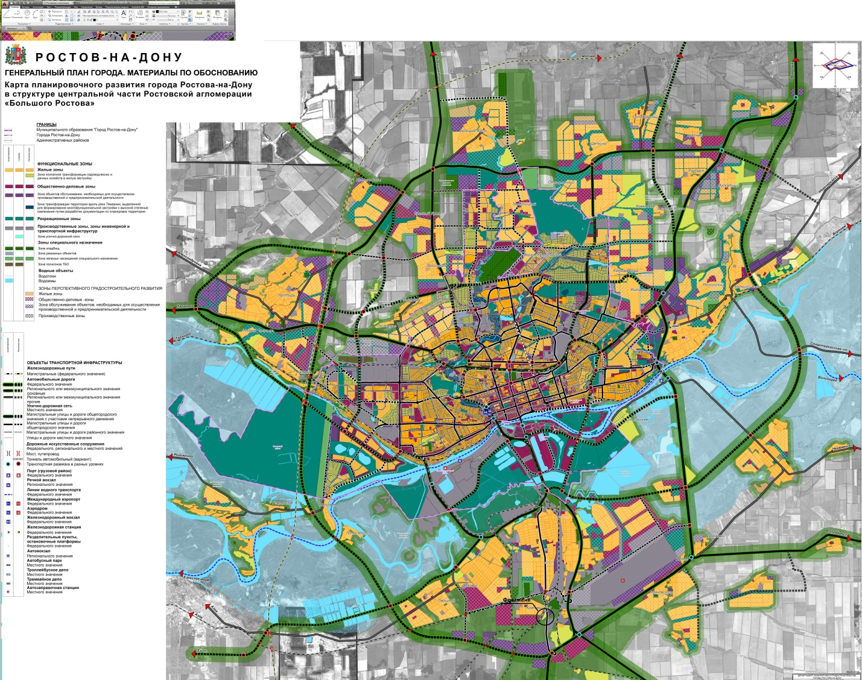
Рис. 1 Генеральный план
Место проектирования вокзала выбрано напротив поселка Красивый сад, и недалеко от Батайского техникума железнодорожного транспорта (БТЖТ филиал РГУПС). Транспортная доступность к вокзалу будет осуществляться по ул. Энгельса, которая переходит в Самарское шоссе и железнодорожной станцией «Техникум», через которую налажены регулярные рейсы электропоездов. Еще одним неоспоримым преимуществом будет факт расположения вокзала возле учебного заведения, так как многие студенты являются иногородними и для них близость автотранспортного предприятия является преимуществом. [2-5] Автобусы, выезжая на трассу М-4 Дон могут направляться в сторону Краснодара, Ставрополья, Черноморского побережья, Абхазии и многих других городов. С годами агломерация «Большой Ростов» будет активно расширяться п. 1.1 СНиП II-85-80 «Вокзалы», гласит: что автобусные вокзалы в больших, крупных и крупнейших городах – нужно располагать преимущественно в периферийных районах, обеспеченных внутригородскими транспортными сообщениями и удобными выходами на автомобильные дороги и шоссе. Расположение вокзала представлено на фрагменте карты Генерального плана Рис.2
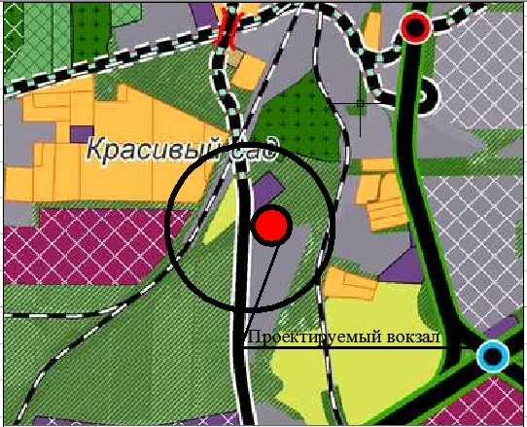
Рис. 2 Расположение вокзала на фрагменте карты генерального плана.
Вокзал будет находиться возле зоны перспективного градостроительного развития, обозначена как общественно-деловая (фиолетовый цвет), жилых зон (оранжевый цвет) и зоны поэтапного трансформирования садоводческих и дачных хозяйств в жилую застройку (желтый цвет).
На проектируемом участке отсутствует застройка, здание планируется запроектировать в бионическом стиле, что будет вносить новые мотивы и стилистику в дальней развитие бионики общественных зданий Ростовской области. [5-8] Да и само экспериментирование в архитектуре и её стилях один из способов продвижения науки вперед, именно поэтому неординарность и креативность инженерной мысли всегда будет актуальной. Важно отметить, что на территории России практически отсутствуют здания и сооружения в данном стиле. [9] Хоть вокзалы это и общественные здания, но классифицируется они как автотранспортные предприятия, которые размещают рядом с гостиницами, а также с автомастерскими для технического и пред - рейсового обслуживания автобусов. [10] Строительство и развитие новых предприятий благотворно скажется на экономике региона, а также создаст новые рабочие места.
Автовокзал проектируемый на 500 человек относится к крупным автовокзалам СНиП II – 85 – 80 табл. 2, среднесуточная пропускная способность составит более 4750 человек. В первой стадии проектирования учтена возможность расширения привокзальной площади и автопарковок. Во второй стадии проектируется сам вокзал. Третья стадия проектирования здания технических служб. В первой очереди строительства возводится само здание автовокзала, вторая очередь это постройка гостиницы и автомастерской с помывочным цехом для автобусов. Заключительным этапом является благоустройство и озеленение территории, размещением малых архитектурных форм, а также обустройство санитарных он.
По оценкам BusinesStat в 2017-2020 г.г. пассажирооборот междугородных автобусов вырастет на 11%, до 37,2 млрд. пассажиров. Росту рынка будут способствовать строительство и реконструкция автомобильных дорог, развитие микроавтобусных перевозок, строительства новых автовокзальных комплексов расширение и улучшение автобусного парка, и многие другие факторы.

Литература
1. Адамович, В.В., Бархин Б.Г., Варежкин В.А. Архитектурное проектирование общественных зданий и сооружений. - Л.: Стройиздат; Издание 2-е, перераб. и доп., 2014. - 543 c.
2. А.И. Евтушенко, Е.В. Олейникова, В.А. Агеева, А.Л. Барамия, О.П. Хван, С.Л. Нор-Аревян. Развитие высотного строительства в Ростове-на-Дону // Инженерный вестник Дона, 2017, № 4. URL: ivdon.ru/ru/magazine/archive/n4y2017/4404
3. А.И. Евтушенко, А.Ю. Сапков, О.В. Ким. Предложение по строительству нового автовокзала в г. Ростове-на-Дону, с учетом существующей городской инфраструктуры// Инженерный вестник Дона, 2016, № 4. URL: ivdon.ru/ru/magazine/archive/n4y2016/3815
4. Архитектурно-конструктивное проектирование зданий. Общественные здания и сооружения / Т.Г. Маклакова и др. - М.: Издательство Ассоциации строительных вузов, 2015. - 432 c.
5. Евтушенко А.И., Самсонова А.Н., Скуратов С.В. Формообразование конструктивных сетей многогранных непологих куполов //Инженерный вестник Дона, 2017, № 1. URL: ivdon.ru/ru/magazine/archive/n1y2017/4183
6. Н.А.Сапрыкина - Основы динамического формообразования в архитектуре. Издательство: Архитектура-С, Москва, 2005, 321 с.
7. Энтони Уайт, Брюс Робертсон. Архитектура. Формы, конструкции, детали. Иллюстрированный справочник. 2005, 112 с.
8. Шумейко В.И., Евтушенко А.И., Кудлаева А.А. Ким О.В. Перспективы развития стадиона как многофункционального спортивного объекта// Инженерный вестник Дона, 2017, №2. URL: ivdon.ru/ru/magazine/archive/N2y2017/4111
9. Stephen Calloway, Elizabeth Cromley. The Element of Styles. Revised Edition. A practical encyclopedia of interior architectural details. Publishing house, 2005, 568р.
10. Samuel H. Brooks. Select designs for public buildings. Publishing house of of an architect, 2003, 234р.
References
1. Adamovich V.V., Barhin B.G., Varezhkin V.A. i dr... Arhitekturnoe proektirovanie obshhestvennyh zdanij i sooruzhenij. L.: Strojizdat; Izdanie 2 e pererab. i dop., 2014. 543 pp. [Architectural design of public buildings and structures.]
2. Evtushenko A.I., Oleynikova E.V., Ageeva V.A., Baramiya A.L., Hvan O.P., Nor-Arevyan S.L. Inženernyj vestnik Dona (Rus), 2017, № 4. URL: ivdon.ru. ru. magazine. archive. n4y2017. 4404
3. A.I. Evtushenko, A.Ju. Sapkov, O.V. Kim. Inženernyj vestnik Dona (Rus), 2016, № 4. URL: ivdon.ru. ru. magazine. archive. n4y2016. 3815.
4. Arhitekturno konstruktivnoe proektirovanie zdanij. Obestvennye zdanija i sooruzhenija. T.G. Maklakova i dr...M.: Izdatel'stvo Associacija stroitel'nyh vuzov, 2015. 432 pp. [Architectural and structural design of buildings. Public buildings and structures.]
5. Evtushenko A.I., Samsonova A.N., Skuratov S.V. Inženernyj vestnik Dona (Rus), 2017, №1. URL: ivdon.ru. ru. magazine. archive. n1y2017. 4183
6. N.A. Saprykina Osnovy dinamicheskogo formoobrazovanija v arhitekture. Izdatel'stvo: Arhitektura S, Moskva 2005, 321pp. [Fundamentals of Dynamic Formation in Architecture.]
7. JentoniUajt, Brjus Robertson. Arhitektura.Formy, konstrukcii, 6etail. Illjustrirovannyj spravochnik. 2005g. 112 p. [Anthony White, Bruce Robertson. Architecture. Forms, structures, details. Illustrated reference book. 2005, 112 p.]
8. Shumejko V.I., Evtushenko A.I., Kudlaeva A.A. Kim O.V. Inženernyj vestnik Dona (Rus), 2017, №2. URL: ivdon.ru. ru. magazine. archive. N2y2017. 4111
9. Stephen Calloway, Elizabeth Cromley. The Element of Styles. Revised Edition. A practical encyclopedia of interior architectural details. Publishing house, 2005, 568р.
10. Samuel H. Brooks. Select designs for public buildings. Publishing house of of an architect, 2003, 234р.

